高雄市苓雅區中正國民小學100學年度第一學期
（五）年級（健康與體育）學習領域課程計畫
教材來源 |  | 康軒版 |  | 教學節數 | 每週（3）節 學期共（59）節
設 計 者 |  | 五年級教學團隊 |  | 教學者 | 五年級教學團隊
學期  學習目標 |  |  | 1.了解安全與事故傷害的基本概念及預防方法。  2.控制身體的能力，熟練田徑運動的規則與基本技能。  3.認識傳統民俗醫療、辨識並選擇合適的醫療管道，以及認識消費者的權利與義務。  4.學會足球與踢毽運動的動作技巧，並設計出簡單的遊戲。
融入重大議題之能力指標 |  |  | 【環境教育】  1-2-1 覺知環境與個人身心健康的關係。  2-2-1 能了解生活周遭的環境問題其對個人、學校與社區的影響。  3-2-1 了解生活中個人與環境的相互關係，並培養與自然環境相關的個人興趣、嗜好與責任。  3-2-2 能主動親近並關懷學校暨社區所處的環境，進而了解環境權的重要。  【生涯發展教育】  1-2-1 認識有關自我的觀念。  2-2-1 認識不同類型的工作角色。  3-2-1 覺察如何解決問題及做決定。  3-2-2 培養互助合作的工作態度。
起訖週次 | 能力指標 |  |  |  |  | 單元名稱 | 節數 | 評量方式 | 備註
一  0830-  0903 | 5-2-1 覺察生活環境中的潛在危機，並尋求協助。  5-2-2 判斷影響個人及他人安全的因素，並能進行改善。  5-2-3 評估危險情境的可能處理方法及其結果。 |  |  |  |  | 一、安全生活  1.安危一念間（2） | 2 | 1口試  2.實作 | 【環境教育】  1-2-1  3-2-1
二  0904-  0910 | 3-2-1 表現全身性身體活動的控制能力。  3-2-2 在活動中表現身體的協調性。  5-2-2 判斷影響個人及他人安全的因素，並能進行改善。  5-2-3 評估危險情境的可能處理方法及其結果。 |  |  |  |  | 一、安全生活  2.臨水不亂（2）  水域安全宣導  游泳教學與自救能力教學（1） | 3 | 1.報告  2.實作
三  0911-  0917 | 3-2-1 表現全身性身體活動的控制能力。  3-2-2 在活動中表現身體的協調性。  3-2-3 在遊戲或簡單比賽中，表現各類運動的基本動作或技術。  5-2-5 探討不同運動情境中的傷害預防及其處理。 |  |  |  |  | 一、安全生活  3.反應大躍進（1）  4.運動保健 健康無限（1） | 2 | 1.實作  2.報告 | 【環境教育】  1-2-1  3-2-1
四  0918-  0924 | 3-2-2 在活動中表現身體的協調性。  3-2-3 在遊戲或簡單比賽中，表現各類運動的基本動作或技術。 |  |  |  |  | 一、安全生活  5.傳接好身手（3） | 3 | 1.報告  2.實作
五  0925-  1001 | 3-2-2 在活動中表現身體的協調性。  3-2-3 在遊戲或簡單比賽中，表現各類運動的基本動作或技術。 |  |  |  |  | 一、安全生活  6.籃球高手（3） | 3 | 1.報告  2.實作
六  1002-  1008 | 1-2-4 探討各年齡層的生理變化，並有能力處理個體成長過程中的重要轉變。  6-2-1 分析自我與他人的差異，從中學會關心自己，並建立個人價值感。  3-2-1 表現全身性身體活動的控制能力。  3-2-2 在活動中表現身體的協調性。 |  |  |  |  | 二、做自己愛自己  1.獨特的自己（1）  2.表現自己（2）  【性侵害防治】 | 3 | 1.實作  2.鑑賞  3.報告 | 【生涯發展教育】  1-2-1
七  1009-  1015 | 3-2-1 表現全身性身體活動的控制能力。  3-2-2 在活動中表現身體的協調性。  3-2-3 在遊戲或簡單比賽中，表現各類運動的基本動作或技術。  4-2-3 了解影響運動參與的因素。  6-2-1 分析自我與他人的差異，從中學會關心自己，並建立個人價值感。 |  |  |  |  | 二、做自己愛自己  3.超越自己（1）  體適能檢測（1） | 2 | 1.實作  2.鑑賞 | 【生涯發展教育】  1-2-1
八  1016-  1022 | 3-2-1 表現全身性身體活動的控制能力。  3-2-2 在活動中表現身體的協調性。  3-2-4 了解運動規則，參與比賽，表現運動技能。  4-2-3 了解影響運動參與的因素。 |  |  |  |  | 二、做自己愛自己  4.肯定自己（3）  【性侵害防治】 | 3 | 1.實作  2.觀察  3.問答
九  1023-  1029 | 6-2-1 分析自我與他人的差異，從中學會關心自己，並建立個人價值感。  6-2-3 參與團體活動，體察人我互動的因素及增進方法。  6-2-5 了解並培養健全的生活態度。 |  |  |  |  | 二、做自己愛自己  5.當我們同在一起（3） | 3 | 1.觀察  2.實作  3.報告  4.問答 | 【生涯發展教育】  2-2-1  3-2-2
十  1030-  1105 | 1-2-2 應用肢體發展之能力，從事適當的身體活動。  3-2-2 在活動中表現身體的協調性。 |  |  |  |  | 二、做自己愛自己  6.化裝舞會（2）  【反毐認知教學】（1） | 3 | 1.實作  2.問答
十一  1106-  1112 | 1-2-2 應用肢體發展之能力，從事適當的身體活動。  3-2-1 表現全身性身體活動的控制能力。  6-2-4 學習有效的溝通技巧與理性的情緒表達，認識壓力。 |  |  |  |  | 二、做自己愛自己  7.認識壓力（1）  8.與自我約會—身心鬆弛妙方（2） | 3 | 1.報告  2.口試 | 【生涯發展教育】  3-2-1
十二  1113-  1119 | 1-2-3 體認健康行為的重要性，並運用作決定的技巧來促進健康。  5-2-4 評估菸、酒、檳榔及成癮物質對個人及他人的影響，並能拒絕其危害。  7-2-1 表現預防疾病的正向行為與活動，以增進身體的安適。  7-2-2 討論社會文化因素對健康與運動的服務及產品選擇之影響。  7-2-3 確認消費者在運動相關事物上的權利義務及其與健康的關係。 |  |  |  |  | 二、做自己愛自己  9.珍愛自己（1）  三、健康消費健健美  1.杏林春暖百花開（1）  2.醫療消費新主張（1） | 3 | 1.報告  2.口試 | 【生涯發展教育】  3-2-1
十三  1120-  1126 | 1-2-3 體認健康行為的重要性，並運用做決定的技巧來促進健康。  2-2-4 運用食品及營養標示的訊息，選擇符合營養、安全、經濟的食物。  6-2-5 了解並培養健全的生活態度。  7-2-3 確認消費者在運動相關事物上的權利義務及其與健康的關係。 |  |  |  |  | 三、健康消費健健美  3.健康產品重保障（1）  4.健康消費大考驗（2） | 3 | 1.報告  2.口試  3.學生自評
十四  1127-  1203 | 2-2-1 了解不同的食物組合能提供均衡的飲食  2-2-3 了解、接納並尊重不同族群或國家的飲食型態與特色。  2-2-5 明瞭食物的保存及處理方式會影響食物的營養價值、安全性、外觀及口味。 |  |  |  |  | 四、城鄉交流記  1.快樂的旅程（3） | 3 | 1.報告  2.口試  3.學生自評
十五  1204-  1210 | 3-2-1 表現全身性身體活動的控制能力。  3-2-3 在遊戲或簡單比賽中，表現各類運動的基本動作或技術。  3-2-4 了解運動規則，參與比賽，表現運動技能。  4-2-5 透過運動了解本土與世界文化。  6-2-5 了解並培養健全的生活態度 |  |  |  |  | 四、城鄉交流記  2.以足會友（4） | 4 | 1口試  2.實作 | 【生涯發展教育】  3-2-2
十六  1211-  1217 | 3-2-1 表現全身性身體活動的控制能力。  3-2-3 在遊戲或簡單比賽中，表現各類運動的基本動作或技術。  4-2-5 透過運動了解本土與世界文化。 |  |  |  |  | 四、城鄉交流記  2.以足會友（1）  3.踢毽樂趣多（2） | 3 | 1.實作  2.鑑賞
十七  1218-  1224 | 3-2-1 表現全身性身體活動的控制能力。 |  |  |  |  | 四、城鄉交流記  3.踢毽樂趣多 | 3 | 1.實作  2.鑑賞 | 【生涯發展教育】  3-2-2
十八  1225-  1231 | 3-2-3 在遊戲或簡單比賽中，表現各類運動的基本動作或技術。  4-2-5 透過運動了解本土與世界文化。  6-2-5 了解並培養健全的生活態度。 |  |  |  |  | 四、城鄉交流記  4.高「腳」過招（3）  【走跑課程】 | 3 | 1.實作  2.鑑賞
十九  0101-  0107 | 1-2-3 體認健康行為的重要性，並運用作決定的技巧來促進健康。  7-2-1 表現預防疾病的正向行為與活動，以增進身體的安適。 |  |  |  |  | 四、城鄉交流記  5.潛伏的危機（2） | 2 | 1.報告  2.實作
二十  0108-  0114 | 7-2-1 表現預防疾病的正向行為與活動，以增進身體的安適。 |  |  |  |  | 四、城鄉交流記  6.消滅登革熱（1）  【登革熱防治】（2） | 3 | 1口試  2.實作 | 【環境教育】  2-2-1  3-2-2
二十一  0115-  0117 |  |  |  |  |  | 總複習（2） | 2
說明：
1.「教材來源」請註明教科書版本或自編教材。
2.「備註欄」請配合各單元名稱，列出可融入教學之重大議題「能力指標序號」，暨是否為「自編」單元。

高雄市苓雅區中正國民小學100學年度第一學期
(五)年級（登革熱防治）課程計畫
教材來源 | 自編 | 教學節數：每週(1)節 學期共(2)節
設計者 | 五年級教學團隊 | 教學者 |  | 五年級教學團隊
學期  學習目標 | 1.能蒐集登革熱的相關資料。  2.能說明登革熱的相關資料。  3.能認識並運用社會資源以保衛個人生命。  4.能愉快參與活動。
融入重大議題之能力指標 | 【家政教育】  3-3-2能在食衣住行育樂等活動中表現對生態環境與資源的珍惜與關懷  3-3-4認識並能運用社區資源  4-3-4探索家庭生活問題，探討如何避免其對個人的不良影響
週次  日期 | 能力指標 |  | 單元名稱 |  | 節數 | 評量方式 | 備註
二十  0108  -  0114 | 【健康與體育】  6-3-3尋求資源並發展策略以調適人生各階段生活變動所造成的衝擊、壓力與疾病。  7-1-5體認人類是自然環境中的一部份，並主動關心環境，以維護、促進人類的健康。  【綜合活動】  2-2-1做好日常保健，實踐個人生活所需的技能及一般禮儀。  3-2-4認識鄰近機構，並瞭解社會資源對日常生活的重要。  3-3-3熟悉各種社會資源及支援系統，並幫助自己及他人。  4-1-2整理自己的生活空間，成為安全的環境。 |  | 登革熱，不要來 |  | 2 | 學習單、發表 | 【家政教育】  3-3-2  3-3-4  4-3-4

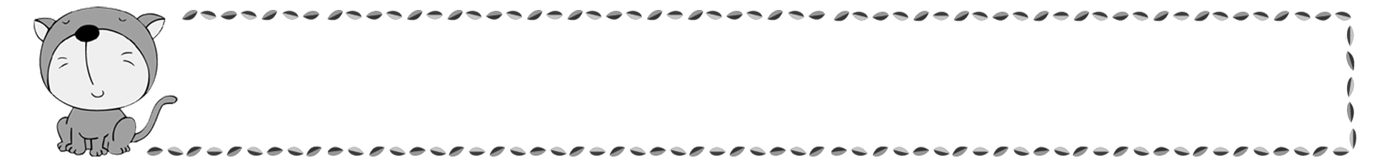
年 班 號
姓名
登革熱，不要來

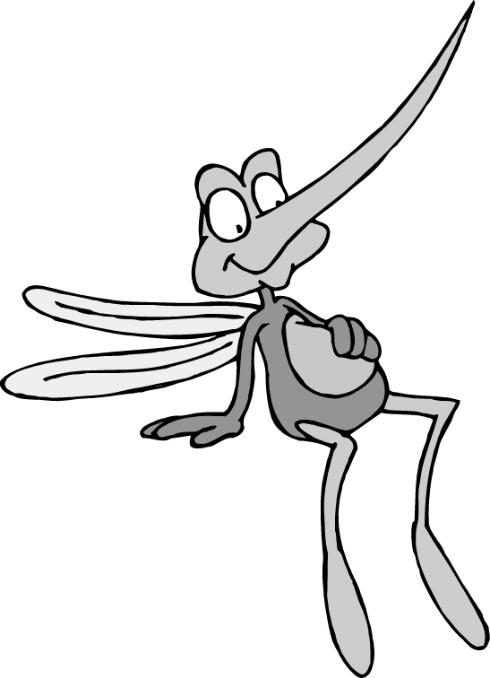
試試看你對登革熱知道多少呢？請選出正確的答案：
１.( )登革熱的傳染方式為(1)媒介傳播(2)食物傳播(3)空氣傳播。
２.( )登革熱最明顯的症狀為(1)發燒、頭痛(2)紅疹(3)以上皆是。
３.( )臺灣哪個地區是較容易流行登革熱的地區(1)北部(2)中部(3)南部
４.( )下雨後，登革熱的傳播病媒一般會(1)增加(2)減少(3)不變。
５.( )防治登革熱的基本方法為(1)清除水溝(2)清除室內外積水及積水容器
６.( )登革熱防治最根本徹底的方法是(1)大量噴藥消毒(2)保持環境衛生無積水(3)不要接近傳染區。
７.( )埃及斑蚊的習性喜歡棲息在(1)室內(2)室外(3)海中，所以與人的關係密切。
８.( )登革熱最常發生在什麼季節(1)春季(2)夏季(3)冬季。
９.( )出血性登革熱的死亡率最高可達(1)20%(2)30%(3)50%。
10.( )懷疑自己感染了登革熱時，最要緊的工作是(1)請教醫生並抽血檢查(2)趕快吃藥(3)多休息。
11.( )蚊子的幼蟲稱為(1)蛆(2)蟲(3)孑孑(第二字為錯字，請更正。)
12.( )登革熱又稱(1)頭痛熱(2)斷骨熱(3)蚊蟲熱。
13.( )埃及斑蚊幼蟲主要孳生於(1)樹洞(2)潔淨積水容器(3)植物葉之軸心
14.( )登革熱病媒蚊產生下一代最快的速度是幾天(1)7天(2)14天(3)30天
15.( )家中容易孳生登革熱病媒蚊幼蟲的地方是(1)噴殺蟲劑(2)清除孳生源(3)使用滅蚊燈。
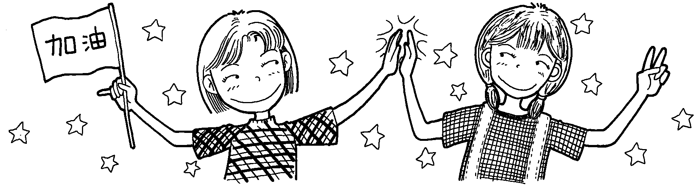

評 量 項 目 | 學生自評 | 家長複評 | 教師評量
1. 我會答對12題以上的答案。
2. 我會說明登革熱的相關資料。
3. 我會愉快參與活動。

